ПЕДАГОГИКАПЕДАГОГИКА
ЖӘНЕ
И ПСИХОЛОГИЯ
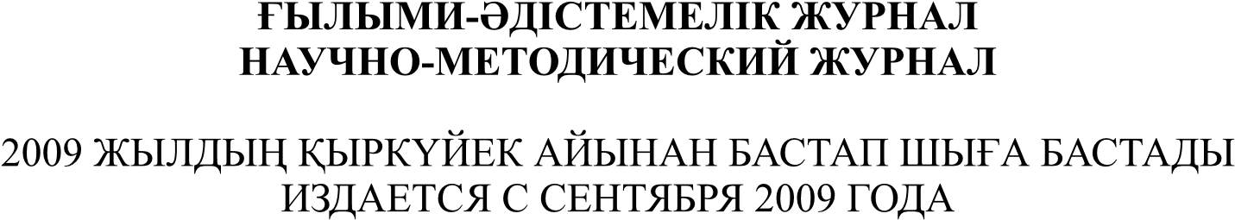
2(31) 20174(9) 20112(7) 2011
2

АЛМАТЫ 2017 ИЮНЬ/МАУСЫМ
СОДЕРЖАНИЕ
Методология и теория педагогики и психологии
Таубаева Ш.Т., Эчин В.Е. Методологические подходы в исследовании охраны казахстанско-российской Государственной границы ................................................................................5
Абсатова М.А., Ешметова Г.Ж., Ергалиева С.Б. Статус профессии педагога в профессио-
нальном самоопределении учащихся .......................................................................................13
Махмутов Д.С. К вопросам исследования теоретических и концептуальных основ исполнительной власти .......................................................................................................................20
История педагогики и психологии
Бекмухамедов Б.М., Шиндаулова Р.Б. Историко-философские предпосылки исследования музыкально-исполнительской деятельности учителя музыки ......................................25 Шапилов В.А., Сомов А.А. Числовые закономерности в истории европейской музыки ..34
Прикладная психология и психотерапия
Шерьязданова Х.Т., Марданова Ш.С. К исследованию эмоционального выгорания .....41 Самедзаде М.С. Некоторые психологические проблемы диагностики детской одарен-
ности ............................................................................................................................................48
Садвакасова З.М. Когнитивные стили обучения и их учет в образовательном процессе ..53 Айтбаева А.Б., Азимхан Н. Вопросы формирования коммуникативной компетенции соци-
ального педагога .........................................................................................................................65
Иргалиев А.С., Габдрахманова Ш.Т. Эмпатия как профессионально-важное качество современного педагога-психолога................................................................................................70
Нурсадыкова Ж.М., Нургалиева У.С. Психологические особенности этнической иден-
тичности в современности ........................................................................................................78
Ахметова А.И., Решке К. Духовно-нравственное развитие личности как фактор сохране-
ния здоровья ...............................................................................................................................81
Современные методики и технологии обучения
Пылаев М.Е. Принцип контраста в «Арагонской хоте» М.И. Глинки ................................88
Джанаев М.Б. Развитие композиционных способностей студентов ...................................93 Кусанова А. Е. Учебный процесс в хореографии .................................................................99
Амангельдиева Г.А. Ошибки в онлайн-переводах как объект исследования эрратологии . 103 Дошыбеков А.Б. Некоторые проблемы подготовки специалиста по маркетингу в сфере физкультурно-оздоровительных услуг ..................................................................................108
Инновации в образовании
Қасен Г.А., Рамазанова С.А. Прогнозирование развития и направления совершенствования содержания арт-педагогической и арт-терапевтической работы в Республике Казахстан .........................................................................................................................................115 Бейсембаева А.А. Педагогическое решение проблемы формирования медиаграмотности студентов в системе вузовского образования ........................................................................126
Кривилева Е.А. Психолого-педагогическая подготовка будущих преподавателей профессионально-технических учебных заведений как система ...................................................130
Проблемы и перспективы образования
Жумахмет Ж.И., Ешимбетова З.Б. Возможности формирования грамматической компе-
тентности студентов в процессе преподавания иностранного языка .................................138 Гусейнова Ф.Ф. Усовершенствование управленческих компетенций директора общеобра-
зовательной школы ..................................................................................................................145
Балагазова С.Т., Жарменова Л.Б. Освоение основ управления детским хоровым коллективом бакалаврами на учебной практике ..................................................................................154
Шепетюк М.Н., Альмуханбетова Г.Н., Насиев Е.К., Конакбаев Б.М., Шепетюк Н.М. К вопросу исследования технико-тактической подготовленности спортсменов Казахстана на
Гранд-При по дзюдо .................................................................................................................161
Турешова Г.О., Кудьярова Ж.Б. Проблемы взаимодействия работодателей и вузов .....167 Балтабаева Ж.К., Иманбаева С.Т., Кенжетай М. Влияния педагогической диагностики в формировании ценностных качеств личности ......................................................................173
Образование, культура и искусство в контексте национальной идеи «Мəңгілік Ел»
Егинбаева Т.Ж., Блялова Ф. «Рапсодия» на тему Даулеткерея «Қос алқа» Кенеса Дуйсеке-
ева в контексте развития фортепианных дуэтов в Казахстане ............................................179
Конысбаева А.Б. Психологические аспекты формирования научного мировоззрения
Ш.Уалиханова .........................................................................................................................186
Момбек А.А. Вклад профессора Ш.Т. Таубаевой в развитие методологии педагогики в Республике Казахстан ....................................................................................................................193
Шайгозова Ж.Н., Ижанов Б.И., Казангапов Т.М. Коды живописи: Жанділдə Майлин как
«место памяти» ........................................................................................................................199
Поздравляем юбиляра
Таубаева Ш.Т. .........................................................................................................................206
Память
Ахтаева Н.С. Воспоминание о коллеге .................................................................................210
Наши авторы .........................................................................................................................216
К сведению авторов ...............................................................................................................229

© КазНПУ им. Абая, 2017
Keywords: endowments, creativity, intelligence, ability, diagnostics, thinking, development
МРНТИ 14.35.07
З.М. САДВАКАСОВА¹
¹Казахский национальный университет имени аль-Фараби
(Алматы, Казахстан)
КОГНИТИВНЫЕ СТИЛИ ОБУЧЕНИЯ И ИХ УЧЕТ В
ОБРАЗОВАТЕЛЬНОМ ПРОЦЕССЕ
Аннотация
Каждый человек предпочитает в учебном процессе определенный, индивидуальный стиль, который является для него привычным или оптимальным в определенных условиях деятельности и в определенных психических состояниях. Знание педагогом когнитивных стилей и определение индивидуального стиля саморегуляция воспитанника, его учет в организации деятельности позволяет эффективно и рационально обучающимся усвоить в учебном процессе материал, влияющий не только процесс усвоения, но и качества получения знаний. Все дети от природы уникальны, одарённые, но все зависит от того, кто обучает и как организовывает учебный процесс. Не зря великие педагоги разного периода писали, что нужно учитывать и придерживаться учета принципа индивидуального подхода.
Когнитивных (познавательных) стилей достаточно много (аудиалы, визуалы, кинестетики; левша и правша; экстраверты и интроверты и т.д.), особенно если учитывать индивидуальность человека, характер осознаваемой им информации, обстоятельства обучения. Когнитивные стили определяют свойства, особенности течения и взаимодействия всех психических познавательных процессов (ощущения, восприятия, памяти, мышления и воображения).
Ключевые слова: когнитивные стили, индивидуальные особенности, личностно-ориентирован-

ный подход
В
ведение. В практической деятельности иногда педагоги говорят, а этот
обучающийся ничего не понимает и не может усвоить даже самое элементарное, а все потому что не подобран индивидуальный «ключик» и не учитываются индивидуальные особенности и индивидуальный стиль обучения и мировосприятия воспитанника в образовательном процессе. В.Я.Ямбург в парадигме когнитивная и личностная педагогика высказал мысль о том, что от педагога требуется: внимательное наблюдение за личностным ростом и развитием детей, постоянный учет их индивидуальных интересов и проблем, определение на этой основе целей образования, путей и средств их осуществлении [1, c.123].
В последнее время в научных источниках по когнитивной сфере настоятельно рекомендуют психологи и педагоги, что важно использовать личностно-ориентированный подход, который включает в себя и понятие когнитивный стиль. В понятие «Когнитивный стиль» исследователь В.Степанов вкладывает понимание, как способ приема и переработки информации человеком, тесно связанный с его личностью и характером деятельности. Также под когнитивным стилем он выделяет познавательную стратегию, которая включает множество более частных способов и приемов и имеет выраженные индивидуально-типологические и возрастные особенности. Задача педагога не усложнять, а облегчать учебную деятельность детей, знание природных особенностей своих обучающихся и умение учитывать их в педагогической деятельности, это и есть основа индивидуализации обучения.
К особенностям обучающихся, которые в первую очередь следует учитывать при индивидуализации учебной работы относятся: уровень умственного развития обучающегося, его обученность и обучаемость; индивидуально-типологические особенности; познавательные интересы (на фоне общей учебной мотивации); скорость прохождения и понимания учебных предметов: быстро, медленно [2, с.69].
Каждый педагог, осуществляющий целостный педагогический процесс должен учитывать и следовать не только законам, закономерностям дидактики, но и принимать во внимание когнитивный стиль, от которого зависит продвижение, развитие, личностный рост обучающегося. Какие существуют когнитивные стили обучения на практике мы более подробно рассмотрим.
В книге «Структуры ума» американский ученый Ховард Гарднер [3, 4] впервые сформулировал теорию множественности интеллектов. В соответствии с этой теорией, у каждого из нас имеется, по меньшей мере, семь объективно измеримых разновидностей интеллекта (См.табл.1)

Таблица 1
Типы интеллекта, особенности восприятия и ихучет в организации учебного процесса (Г.Гарднер)
Типы интеллекта |  | Особенности
1 |  | 2
1. Вербальнолингвистический интеллект |  | Обучающиеся, у которых преобладает такой стиль восприятия информации, хорошо читают, пишут, рассказывают истории, запоминают даты, формулируют мысли. Развиты речевые навыки, способность к изучению иностранных языков, умение использовать речь для достижения поставленных целей. Способны убеждать, рассуждать, рассказывать истории и использовать юмор как свое преимущество.Лучше всего они обучаются, когда читают, слушают, смотрят на написанную информацию, разговаривают, пишут, обсуждают и спорят.
2. Логикоматематический интеллект |  | Обучающиеся, у которых преобладает такой стиль восприятия информации сильны в математике, логике, разрешении проблем и выяснении закономерностей. Они любят решать задачи, задавать вопросы, работать с цифрами и экспериментировать. Такие дети лучше обучаются, изучая закономерности, классифицируя объекты и оперируя абстрактными понятиями. Способность анализировать проблемы, выполнять математические действия и подходить к вещам с научной точки зрения. Умение человека выявлять модели, мыслить дедуктивно и рассуждать логически.
3. Музыкальный интеллект |  | Обучающиеся, у которых преобладает такой стиль восприятия информации, хорошо поют, различают звуки, запоминают мелодии, ритмы. Они любят петь, напевать, играть на музыкальных инструментах и слушать музыку. Лучше они обучаются, слушая и анализируя звуки, мелодии и ритмы. Думают с точки зрения ритмов и музыкальных произведений. Лучше развиты навыки актерства и сочинительства.
4. Телесно-кинестети ческий интеллект |  | Обучающиеся, у которых преобладает такой стиль восприятия информации, хорошо двигаются, танцуют, они атлетичны, ловко пользуются инструментами. Они любят пребывать в движении, прикасаться к предметам и людям, общаться, используя язык тела.  Лучше они обучаются через движения, прикосновения и обработку зна ний посредством телесных ощущений. Способность контролировать и координировать сложные физические движения. Умение выразить себя в движении (язык тела, мимика, жестикуляция), актерство на занятии.
5. Простран ственно-механистический интеллект |  | Обучающиеся, у которых преобладает такой стиль восприятия информации, хорошо ориентируются в картах и схемах, хорошо рисуют, разгадывают головоломки, находят выходы из лабиринтов, оперируют воображаемыми и зрительными образами. Они любят проектировать, чертить, строить, создавать что-либо, мечтать и рассматривать картины. Лучше они обучаются через работу с картинами и красками, используя визуальное воображение, зрительные образы. Способность четко различать предметы в пространстве, определять, «где, что должно находиться».
6. Межличностносоциальный интеллект |  | Обучающиеся, у которых преобладает такой стиль восприятия информации, хорошо общаются и понимают людей, легко улаживают конфликты, склонны к лидерству, у них хорошо развиты организаторские и коммерческие способности. Эти дети любят разговаривать с людьми, быть членами групп. Лучше они обучаются через совместную работу, отношения, беседы, сравнения, обмен информацией. Способность понимать цели, мотивы и желания других людей.
 | 1 |  | 2
 | 7. Внутриличностный интеллект |  | Обучающиеся, у которых преобладает такой стиль восприятия информации, хорошо понимают себя, свои сильные и слабые стороны, умеют выбирать личные цели. Они любят работать самостоятельно, размышлять и заботиться о собственных интересах. Лучше они обучаются во время самостоятельной работы, реализации собственных проектов, когда у них достаточно времени, пространства, а также возможностей поразмышлять. Умение понимать самого себя и четко распознавать собственные чувства и мотивации.
 | 8. Натуралистичное восприятие |  | Обучающиеся, у которых преобладает такой стиль восприятия, хорошо понимают природу, распознают различные виды растений и животных. Они любят бывать на природе. Лучше они обучаются, работая на природе, изучая фауну, флору и природные явления.
Какие виды деятельности обучения жела- особенностей по Ховарду Гарднер, чтобы тельно организовывать педагогу в образова- воспитанники лучше усваивали социальный тельном процессе с учетом индивидуальных опыт (см.Рис.1).
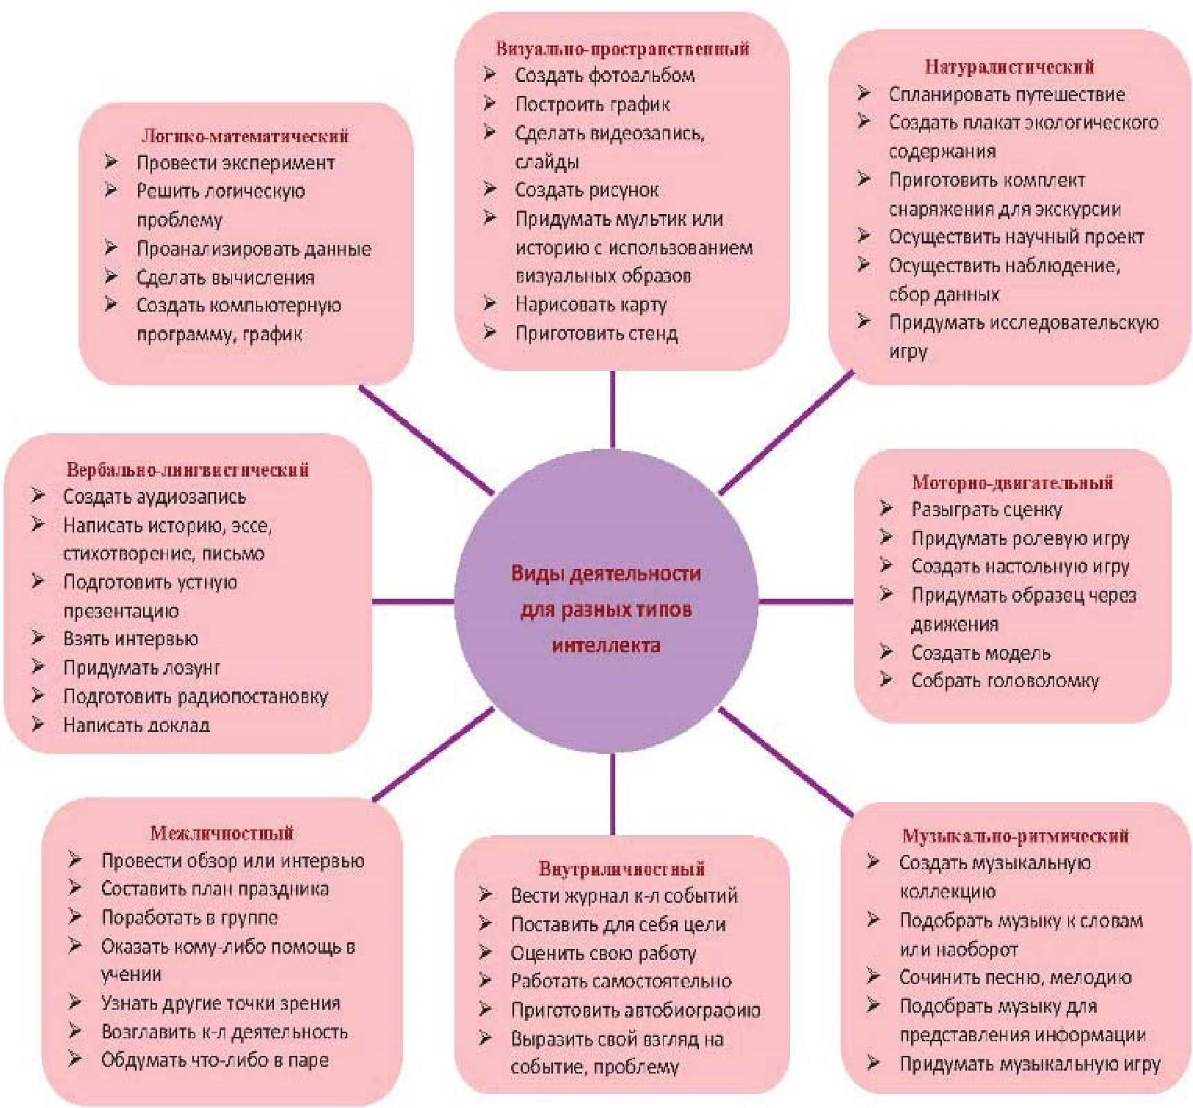
Рисунок 1. Виды деятельности, разных типов интеллекта
Генике Е.А. подробнее рассматривала аудиалы, визуалы, кинестетики (см. табл.2) в учебном процессе три стиля обучения: [5, C.140-141].
Таблица 2
Индивидуальные отличительные особенности личности (Генике Е.А.)
Индивидуальные стили обучения | Активный словарь | Направление взгляда | Особенности внимания | Особенности запоминания | Способ восприятия и  обработки  информации | Важно учитывать в учебном процессе
Визуалы | Визуалы в своей речи употребляют существительные, глаголы, прилагательные, связанные со зрением смотреть, наблюдать, картина, красочный, яркий. | У визуаловпри общении взгляд направлен в основном вверх | Визуалу шумпрактически не мешает. | Визуал помнит то, что видел, запоминает картинами (хорошо развито образное мышление). | Визуал – чело век,  воспринимающий большую часть информации с помощью зрения | Визуалам желательно перед проведением занятия дать ориентировочную деятельность и схематично, системно раздать учебные материалы (смотрите технологию  «Опорные конспекты  Шаталова В.Ф.»)
Аудилы | Для аудиала характерны слова, связанные со слуховым восприятием (голос, по слушайте, обсуждать, молчаливый, тишина, беззвучный...) | У аудиалов – по средней линии | Аудиал легко отвлекается на звуки | Аудиал запоминает то, что обсуждает, слушает. | Аудиал – тот, кто получает основную информацию через слух | Аудиалам нужно, чтобы материалы и задачи давались устно так часто, как это возможно. Кроме того, важно помнить, что некоторые из обучающихся могут обладать вторичной формой восприятия – визуальной или тактильной. Для успешного обучения таких учащихся сочетание различных методов очень важно.
Кинестетики | Словарь кинестетика в основном  включает слова, описывающие чувства, ощущения (схватывать, мягкий, теплый, шелковистый, прикосновение, хороший нюх,  ароматный, гибкий...) | У кинестетиков – вниз | Кинестетику вообще трудно концентрировать свое внимание, его легко отвлечь чем угодно | Кинестетик помнит общее впечатление; запоминает, двигаясь, ощупывая, нюхая. | Кинестетик воспринима ет инфор мацию через дру гие ощу ще ния (обоняние, осязание  и др:) и с  помощью движений | Кинестетики учатся лучше всего, когда выполняют конкретные практические работы, практикумы, учебные эксперименты, моделирование и демонстрации. Педагоги должны отдавать должное необходимости физических действий на занятии.

Какие эффективны методы обучения для аудиалов (через слух), визуалов (зрение), кинестетиков (ощущение, осязание)? Наиболее эффективные методы для обучения визуалов предполагают использование в учебном процессе зрительного ряда. Преподаватели, ориентируясь на эту группу, должны использовать работу в малый группах, графические организаторы, модели и демонстрации, ролевые игры, презентации школьников, учебные экскурсии, задания с использованием компьютера, составление схем, формы работы, которые предполагают свободу и использование творческого потенциала.
Для аудиалов наиболее подходят словесные методы обучения. К ним относятся: лекция, дискуссии, различные формы самостоятельной работы, практикумы, приемы, связанные с постановкой вопросов, задачи, которые требуютточных и определенных ответов, методы, предполагающие запоминание и использование мнемотехники, устная сортировка и классификация изучаемых понятий или объектов.
Более подробно расписаны как желательно организовывать учебный процесс с учетом индивидуальных особенностей: аудиалы, визуалы, кинестетики рассмотрены в книге «Личностно-ориентированный, проектный и проблемно-ориентированный подходы» (Касен Г.А., Мынбаева А.К., Садвакасова З.М.) (2012), в котором дополнительно еще раскрываются дигиталы (воспринимают информацию путем логического осмысления) и дискреты (используют меньше слов, ведут внутренний диалог, иногда «проглатывают» первую часть предложения, думая, что уже сказали все). Расписаны методические рекомендации: какие характерны черты слов и сочетания представителей презентативных систем; как поддерживать познавательный интерес с учетом индивидуальных особенностей личности; как строить занятие и при этом какие использовать методы обучения [6, С.37-42].
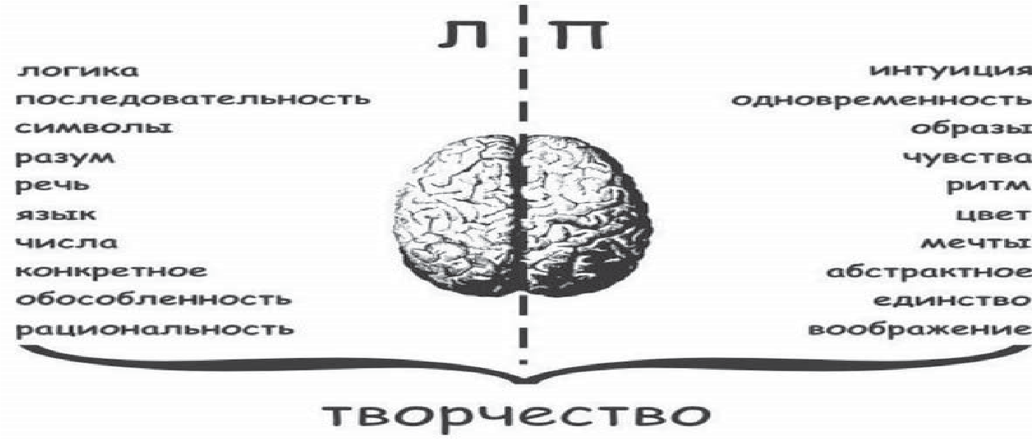
Рисунок 2. Индивидуальные особенности правши и левши
Еще одним из индивидуальных особенностей личности, которые тоже психологипедагоги рекомендуют учитывать в учебном процессе: левша и правша (см. Рис.2) [7, 8].

Е.А. Смирнова также изучала, как влияют индивидуально-типологические особенности личности на процесс обучения. И сделала свои выводы: правополушарным обучающимся требуются методы: интенсивные, натуральные, коммуникативные, суггестопедические. Для левополушарных – эффективны методы: аналитические сознательносопоставимые. Например, от природы мы левша. И пока не покажут схему или целостную, системную картинку, мыслительный процесс не включается [2, с.169].
Гелб М.Дж. характеризует когнитивные стили: 1) Логико-математический интеллект; 2) Словесно-лингвистический интеллект; 3) Пространствен-но-механистический интеллект; 4) Музыкальный интеллект; 5) Телесно-кинестетический интеллект;
6) Межличностно-социальный интеллект; 7) Внутриличностный интеллект (самопознание) [10, с.19]
Исследователь К.Шипош выделял на физиологическом уровне: механизм эрго/трофотропные реагирования (нервная система, вегетативный тонус) [11], которая напрямую связана с типом темперамента: сангвиник, холерик, флегматик, меланхолик. Ганс Юрген Айзенко на психодинамическом уровне: механизм, определяющий экстра /интровертированность [11]. Классификацию типов темперамента осуществленная Гиппократом еще в 5 веке обогатилась информацией о типах темперамента, но более подробно рассмотрел типологию черт характера человека К.Г. Юнгом в работе «Психологические типы». Чем характеризуются типы темперамента? Флегматик (сильный, уравновешенный, инертный, медлительный, устойчивый, замкнутый, слабое внешнее выражение, логичность в суждениях); холерик (сильный/в поведении неуравновешенный, открытые, резкая смена настроения, настойчивы, бурные реакции); меланхолик (слабый/в поведении неустойчив, легко раним, необщительный, глубокие эмоциональные переживания); сангвиник – сильный/в поведении подвижный, склонный к смене впечатлений, отзывчивый, общительный). Кайзу Вирккунен в методичке «Темпераменты» (1996) тоже раскрывал их индивидуальные особенности и описывал, как их учитывают в процессе обучения и воспитания личности в Штайнер-школах [9].
Изабель Бриггс-Майерс в труде МВТI в определении типов у каждого человека свой дар и в классификации («Индикатор типов Майерс-Бриггс/MBTI) выделила: интровертирующие типы, экстравертирующие типы, воспринимающие типы, типы с установкой на суждения, чувствующие типы, мыслительные типы, ощущающие типы, интуитивные типы, Решающие-Воспринимающие. Также в книге «У каждого свой дар» пишет: «Люди с развитой интроверсией вполне успешно могут контактировать с окружающим миром, если им это необходимо. Однако наиболее эффективно они действуют в пределах своего внутреннего мира, предаваясь размышлениям и рефлексии. Точно также дело обстоит и с развитыми экстравертами: они могут достаточно эффективно работать с абстрактными идеями, однако лучше всего выполняют свою работу, активно действуя в контакте с окружающим миром». [12, С.100]. Что важно учитывать педагогу в работе с экстравертами и интровертами (см. Табл.3).
Таблица 3

Индивидуальные особенности экстраверта и интроверта
Экстраверсия | Интроверсия
Активно взаимодействуют с внешним миром | Глубокий интерес к внутреннему миру
Склоны к быстрым поступкам и попыткам напрямую повлиять на ситуацию | Неторопливо развивают собственные взгляды перед тем, как явить их окружающему миру.
С радостью принимают решения в водо воротах событий | Размышляют над возможностью предпринять какие-то действия
Любят разнообразие и активную деятельность | Любят спокойную обстановку для концентрации внимания
Часто проявляют нетерпение, если работа тянется слишком долго и медленно | Внимательно относятся к деталям, избегают необоснованных заявлений
Часто действуют очень быстро, иногда не обдумывая свои поступки | Проявляют интерес к идее, лежащей в основе работы
Любят, чтобы их окружало много людей | Могут спокойно работать над одним проектом в течение долгого периода времени, не отвлекаясь на другие дела
 | Склоны тщательно обдумывать свои действия, прежде чем совершить их
 | С удовольствием работают в одиночестве
 | Имеют определенные проблемы в общении с окружающими
Изабель Бриггс Майерс иллюстрирует в Ощущение (S), Интуиция (N), Мышление связи с индивидуальными особенностями (T), чувство (F) (см. Табл.4) [12] предпочтения восприятия мира у человека:
Таблица 4
Типы людей восприятии мирапо ИзабельБриггс Майерс
ST | Ощущение + Мышление | Лучше справляются с работой тех областях, которая требует беспристрастного анализа
SF | Ощущение + Чувство | Опираются на свои ощущения, одна их решения опираются на основании того, что они чувствуют относительно них
NF | Интуиция + Чувство | Фокусируют свое внимание на вопросах о том, как вещи могут измениться в будущем и какие возможности они могут им преподнести
NT | Интуиция +Мышление | Опираются на силу рационального анализа и используют нестандартный подход.  Человек отдает предпочтение интуиции и мышлению
Психолог Д.А. Кольб утверждает, что стилей обучения: деятели, рефлексирующие, большинство людей в деятельности пред- теоретики, прагматики (см. Рис.3) [14]. почитают свой стиль и предложил каталог
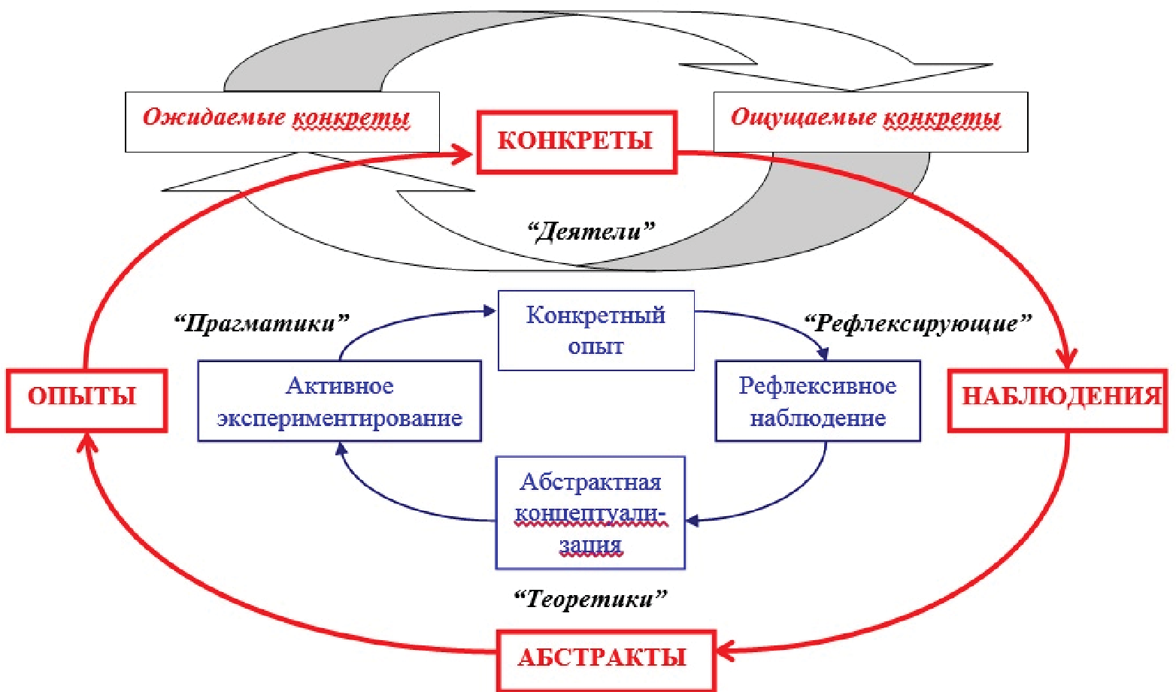
Рисунок 3. Стили обучения по Д.А.Колбу
Дэвид А. Уэттен в стилях обучения выде- стиль, конвергентный стиль, аккомодационлял: дивергентный стиль, ассимилирующий ный стиль (см. Табл. 5) [15]
Таблица 5
Стили обучения по Дэвид А. Уэттен
Стили |  | Содержание |  | Желателен процесс обучения
1 |  | 2 |  | 3
Дивергентный стиль |  | Для дивергентного стиля познания характерны доминирующие значения в области конкретного опыта и рефлексивного наблюдения. Лица с подобным стилем познания лучше всего подходят для визуализации конкретных ситуаций, точки зрения на которые многочисленны. Данный стиль назван дивергентным постольку, поскольку такие индивиды уверенно чувствуют себя в ситуациях, требующих генерации новых идей и выработки альтернативных перспектив.  Им нравится творческая активность, связанная со всесторонним рассмотрением проблем. Лицам с таким стилем познания нравится поиск всевозможной информации и проведение «мозговых штурмов». Они, как правило, используют методы индукции и отличаются необычайной широтой интересов.  Согласно данным исследований, для этих людей характерно развитое воображение, эмоциональность, тяга к искусству и стремление к работе в группах, участники которых могут придерживаться самых разных мнений.  Представители этого стиля предпочитают заниматься искусством, историей, политическим науками, языком и психологией. Более всего они ценят работу, связанную с живым общением. |  | Конкретный опыт: обучение путем экспериментирования  Обучение путем постановки конкретного эксперимента  Какое отношение это имеет к людям Восприимчивость к чувствам и людям
Ассимилирующий стиль |  | Для ассимилирующего стиля характерны рефлексивное наблюдение (РН) и абстрактная концеп туализация (АК). Люди с таким стилем познания лучше всего подходят для обработки больших объемов информации и изложения ее в точной, компактной и логичной форме. Они не склонны к получению информации при взаимодействии с другими людьми, предпочитая рабо тать с абстрактными идеями и концепциями. Они широко используют методы индукции и стремятся к осмыслению всей наличной информации. Логическую безукоризненность теории они ставят выше ее практической, или прикладной, ценности. |  | Рефлексивное наблюдение: обучение путем рассмотрения  Принятию решения предшествует тщательное наблюдение  Рассмотрение ситуации с разных сторон Рассмотрение смысла вещей
Конверген тный стиль |  | Для конвергентного стиля характерны абстрак т ная кон цептуализация (АК) и активное экспериментирование (АЭ). Лица, которым присущ такой стиль, умело используют на практике разного рода идеи и теории. При решении проблем и принятии решений они предпочитают иметь дело скорее с техническими задачами и сформулированными проблемами, чем с вопросами социаль ных и межличностных отношений.  При формальном обучении они предпочитают заниматься моделями, лабораторными работами и практическими приложениями результатов исследований. |  | Абстрактная концептуализация: обучение путем осмысления  Логический анализ идей  Системное планирование Нахождение теорий и раскрытие взаимосвязей
 | 1 |  | 2 |  | 3
 | Аккомодацион ный стиль |  | Основными особенностями аккомодационного стиля являются активное экспериментирование и конкретный опыт. Оптимальная сфера для этих людей — сфера практического жизненного опыта. Они четко планируют свою деятельность и любят экспериментировать с чем-то новым и содержащим вызов.  Они больше полагаются не на логический анализ, а на интуицию и имеют склонность при разрешении проблем прибегать не столько к систематизированной критике, сколь ко к взаимодействию с другими людьми. Они выделяются в видах деятельности, где требуется риск и адаптивность. |  | Активное экспери ментирование: практическое  обучение Демонстрация способности осуществления определенных действий Принятие риска Влияние на людей и события путем совершения действие
Питер Хани и Алан Мамфорд предлага- мыслитель, теоретик, прагматик (см. Табл. 6) ли учитывать стили обучения как: активист, [16]
Таблица 6
Стили обучения по Питер Хани и Алан Мамфорд
Стили обучения | Содержание
1 | 2
Активист | Активист полностью принимает новый опыт, у него широкие взгляды, он с энтузиазмом относится ко всему новому. Для него характерна тенденция сначала действовать, а потом уже думать о последствиях. Как только первоначальный энтузиазм начинает угасать, он сразу начинает задумываться о чем-то новом. Внедрение и реализация идей для него скучны. Он постоянно обращается к коллегам, но при этом делает все, чтобы оставаться в центре событий. Поддерживайте его энтузиазм, но побуждайте планировать действия заранее. Предлагайте ему много интересных заданий.
Мыслитель | Мыслитель любит рассматривать проблему и ситуацию с разных точек зрения, «отстраненно». Он анализирует свой собственный опыт, произошедшие события, тщательно их продумывает и оттягивает, насколько это возможно, окончательный вывод. Перед тем, как начать действовать, он тщательно продумывает все возможные последствия и аспекты своих действий. Перед тем, как начать действовать, он любит хорошо подумать. Во время совещаний и дискуссий предпочитает оставаться на заднем плане и с удовольствием наблюдает за активностью коллег. В группе такой человек обычно занимает несколько отстраненную позицию, он не бросается в глаза, и для него характерна терпимость. Давайте ему время подготовиться, все осмыслить, изучить возможные альтернативы.
Теоретик | Теоретик систематизирует свои наблюдения и выстраивает на их основе логичную концепцию. Он любит аналитическую работу, обожает принципы, теории, модели и систематическое мышление. Он решает проблемы шаг за шагом при помощи последовательных логических рассуждений. Он часто спрашивает: «А как эти две вещи согласуются друг с другом?» или «Почему вы делаете такой вывод?». Он не любит субъективизм и неопределенность и стремится к максимально возможной определенности, к совершенству и порядку во всем. Дайте ему возможность все изучить и самому сделать выводы, а также возможность задавать вопросы, поставить четкие цели и предложить достаточно сложные идеи для разработки.

1 | 2
Прагматик | Прагматик всегда хочет проверить, работают ли идеи, теории, методики на практике. Прагматик — практичный, восприимчивый человек, который любит принимать решения и разрешать проблемы. Бесконечные дискуссии заставляют его нервничать. Он — натура практическая, «прочно стоящая на земле». Он воспринимает проблемы и риск как вызов. Его девизы: «Если только это сработает!» и «Всегда можно найти лучший способ».  Прагматики в основном учатся в процессе деятельности и основное внимание уделяют практике, а не теории. Дайте ему возможность продумать способы выполнения работы, потренироваться, предоставить информацию и методики работы.
И.П.Павлов вскрыл условно-рефлекторную природу процесса узнавания и разработал учение о человеческих типах: художник, мыслитель и средний тип. В типологические особенности в плане различий между «художниками» и «мыслителями», образным и словесно-логическим типам исследуются также М.Н.Борисова, Т.Н.Бочкарева, А.И.Великороднова, Н.А.Мечинская и др.
[2, С.31]
Б.М.Теплов в плане индивидуальных различий в области восприятия указы вает: описывающий и объясняющий типы; объективный и субъективный; детализирующий (сначала идет выделение отельных деталей, признаков, черт предмета, а лишь впоследствии из них постепенно складывается образ предмета) и характеризующий целостностью восприятия (вначале улавливают общий облик предмета, а затем лишь его детали) [2, с.33]
Е.И.Игнатьев дает классификацию типов восприятия: образный, образно-рассуждающий и анализирующий [2, с.34].
В.И. Кириенко в типологии индивидуальных особенностей выделяет: художественный тип, которые лучше узнают фотографические изображения [2, с.35]. При таком типе личности рекомендуется методика А.П.Нееловой. Единая схема процесса восприятия дается детализированной, развернутой схемой. В первой половине описания во многом соответствует течению процесса узнавания при детализировании, во второй при угадывании. Процесс восприятия и формирования образа организовано постепенно.
И еще какие выделяют и рекомендуют учитывать индивидуальные особенности по физиологическим состояниям: жаворонок (работоспособность и активность в первой половине дня), сова (работоспособность и активность ближе к вечеру), голубь (работоспособность в течение дня).
Заключение. Таким образом, для усовершенствования процесса обучения, его значительной эффективности требуется учет индивидуально-типологических особенностей, когнитивных стилей в познавательной деятельности обучающихся. Обучающиеся достигают более высоких результатов в обучении при учете индивидуальных типологических особенностей личности и когнитивного стиля в восприятии и переработке информации. В учебно-воспитательном процессе важно учитывать когнитивный стиль, его способ приема и переработки информации, индивидуальные особенности личности в организации учебной деятельности педагогом. Лучше всего в комплексе помогает развивать и учитывать все индивидуальные особенности восприятия – поисковая деятельность, проектная технология обучения. На основе различных исследований выявлено, что человек, у которого поисковая деятельность становится ведущей, творчески плодотворен в работе, эмоционально положительно заряжен.
Следует отметить, что практика показывает успешность и креативность обучающихся зависело не только от грамотного руководства, педагогического мастерства педагога, но и учета индивидуальных особенностей и учета когнитивного стиля в образовательном процессе.
Список использованных источников
- Лепешев Д.В. Социально-философские основы воспитания как проект модели евразийской идентичности: Монография. – М.: Научное обозрение, 2016. – 398 с.
- Степанов В.Г. Мозг и эффективное развитие детей и взрослых: возраст, обучение, творчество, профориентация: Учеб. пособие. – М.: Академический Проспект, 2013. – 315с.
- Ховард Гарднер Как думают дети и как должны учить школы. – М., 1991. –180с.
- Батлер-Боудон Т. 50 великих книг по психологии. – М.: Эксмо, 2014. – 608с. (с. 246-253)
- Генике Е.А. Активные методы обучения: новый подход. – М.: Сентябрь, 2013. – 176 с. (с.138169)
- Касен Г.А., Мынбаева А.К., Садвакасова З.М. Личностно-ориентированный, проектный и проблемно-ориентированный подходы: Методические рекомендации. – Алматы: Қазақ университеті, 2013. – 60 с.
- Ремеева А.Ф. Левша и правша http://my.mail. ru/?from=content#multipost= /community /ph_of_ life/?multipost_id=5E0600008CA 90805опубликовано 01/12/2009
- К вопросу о недопустимости переучивания левшей Источник: http://baby-yoga.msk.ru/liter_4. html
- Кайзу Вирккунен Темпераменты – Алматы, 1996. – 34с.
- Гелб М. Дж. Научитесь мыслить и рисовать как Леонардо да Винчи /Пер. с англ. Ю. Е. Андреева.– Мн.: ООО «Попурри», 2004. – 432 с.
- Когнитивное обучение: современное состояние и перспективы /Под. ред. Т.Галкиной и Э.Лоарера. Пер. с франц. И.Блинниковой – М.: Институт психологии РАН, 1997. – 296 с.
- Бриггс-Майерси, Питер Б. MBTI: определение типов. У каждого свой дар . – М.: Карьера Пресс, 2014. – 320 с.
- Батлер-Боудон Т. 50 великих книг по психологии /Пер. с англ. В.Соколовой – М.: Эксмо, 2014. – 608 с.
- Стернберг Р. Практический интеллект. – СПб.: Питер, 2002. – 272 с. – (Мастера психологии)
- Дэвид А. Уэттен Тест «Определение стиля познания» http://www.elitarium.ru/opredelenievashego-stilja-poznanija-metod-lsi/
- Хуберт К. Рамперсад Стратегии обучения.
http:www.elitarium.ru/strategi-obuchenija/.

Аңдатпа
Садвакасова З.М. Оқытудың когнитивті стильдері жəне олардың білім беру үдерісінде есепке алынуы //Абай атындағы КазҰПУ, Педагогика жəне психология №2 (31), 2017.
Əрбір адам оқу үдерісінде ол үшін қызметтің жəне психикалық жағдайлардың нақты шарттарында əдетке айналған немесе оптималды белгілі бір жеке (индивидуалды) стильді қалайды. Тəрбиеленушінің өзін-өзі реттеуінің жеке стилін анықтауы жəне оны педагогтың білуі, ұйымдастыруда оны есепке алу оқушыларға оқу үдерісінде меңгеру үрдерісіне ғана емес, сонымен қоса білім алу сапасына да əсер ететін материалды тиімді жəне ұтымды игеруге мүмкіндік береді. Барлық бала болмысынан бірегей, дарынды, бірақ барлығы да кім оқытатынына жəне оқыту үдерісін қалай ұйымдастыратынына байланысты. Əртүрлі кезеңдегі ұлы педагогтар жеке қатынас ұстанымын есепке алуды ұстану жəне ескеру керектігін бекер жазбаған.
Əсіресе адамның индивидуалдылығын, оның қабылдаған ақпаратының сипатын, оқыту жағдайларын ескеретін болсақ когнитивті (танымдық) стильдер жеткілікті (аудиалдар, визуалдар, кинестетиктер; оңқай жəне солақай; экстраверттер мен интроверттер жəне т.с.с). Танымдық (когнитивті) стильдер барлық психикалық танымдық үдерістердің (сезіну, қабыл дау, есте сақтау, ойлау жəне қиялдау) қасиеттерін, ағымдық ерекшеліктерін жəне өзара қаты насын анықтайды.
Түйін сөздер: когнитивті (танымдық) стильдер, жеке (индивидуалды) ерекшеліктер, тұл ға лықбағдарлы қатынас.
Abstract
Sadvakassova Z.M. Cognitive styles of learning and their inclusionin the educational process // Pedagogy and Psychology №2 (31), 2017, KazNPU by Abay.
Everyone prefers individual style in the learning process, which is habitual for him under certain conditions activity and in certain mental states. Knowledge of teacher about individual style of self-regulation of the pupil, its inclusion in organization of educational process can effectively help for students in the learning process in learning the material, which affects not only of the mastering, but also the quality of learning.
Every child is unique, gifted, but it all depends on who is teaching and how organize the learning process. No wonder the great teachers of various period wrote that the need to adhere to the principle of individual approach.
Cognitive Styles quite a lot (auditory, visual, kinesthetic, left-handed and right-handed, extroverts and introverts, etc.), especially if you take into account the individuality of man, the nature of the perceived information for him, circumstances of learning. Cognitive styles determine the characteristics of the course and interaction of all mental cognitive processes (sensation, perception, memory, thinking and imagination). Keywords: cognitive styles, individual characteristics, personality-oriented approach

